Nama : Michael Raphael Ben Ariyanto

NIM : 672021028

Jawaban :

1. P\*PB“ ” P\* P\* P\* PB“ ” P\* PB“ ” PB“ ” P\* PB“ ” P\* P \* P\* P\*

BB P\* PB“ ” P\* PB“ ” PB“ ” PB“ ” P\* PB“ ” PB“ ” P\* PB“ ” P\* PB“ ” PB“ ” P\*

BB P\* PB“ ” P\* PB“ ” PB“ ” PB“ ” P\* PB“ ” PB“ ” P\* PB“ ” P\* PB“ ” PB“ ” P\*

BB P\* PB“ ” P\* PB“ ” PB“ ” PB“ ” P\* PB“ ” PB“ ” P\* PB“ ” P\* PB“ ” PB“ ” P\*

BB P\* PB“ ” P\* PB“ ” PB“ ” PB“ ” P\* P\* P\* P\* PB“ ” P\* PB“ ” PB“ ” P\*

BB P\* PB“ ” P\* PB“ ” PB“ ” PB“ ” P\* PB“ ” PB“ ” P\* PB“ ” P\* PB“ ” PB“ ” P\*

BB P\* PB“ ” P\* PB“ ” PB“ ” PB“ ” P\* PB“ ” PB“ ” P\* PB“ ” P\* PB“ ” PB“ ” P\*

BB P\* PB“ ” P\* PB“ ” PB“ ” PB“ ” P\* PB“ ” PB“ ” P\* PB“ ” P\* PB“ ” PB“ ” P\*

BB P\* PB“ ” P\* P\* P\* PB“ ” P\* PB“ ” PB“ ” P\* PB“ ” P\* P\* P\* P\*

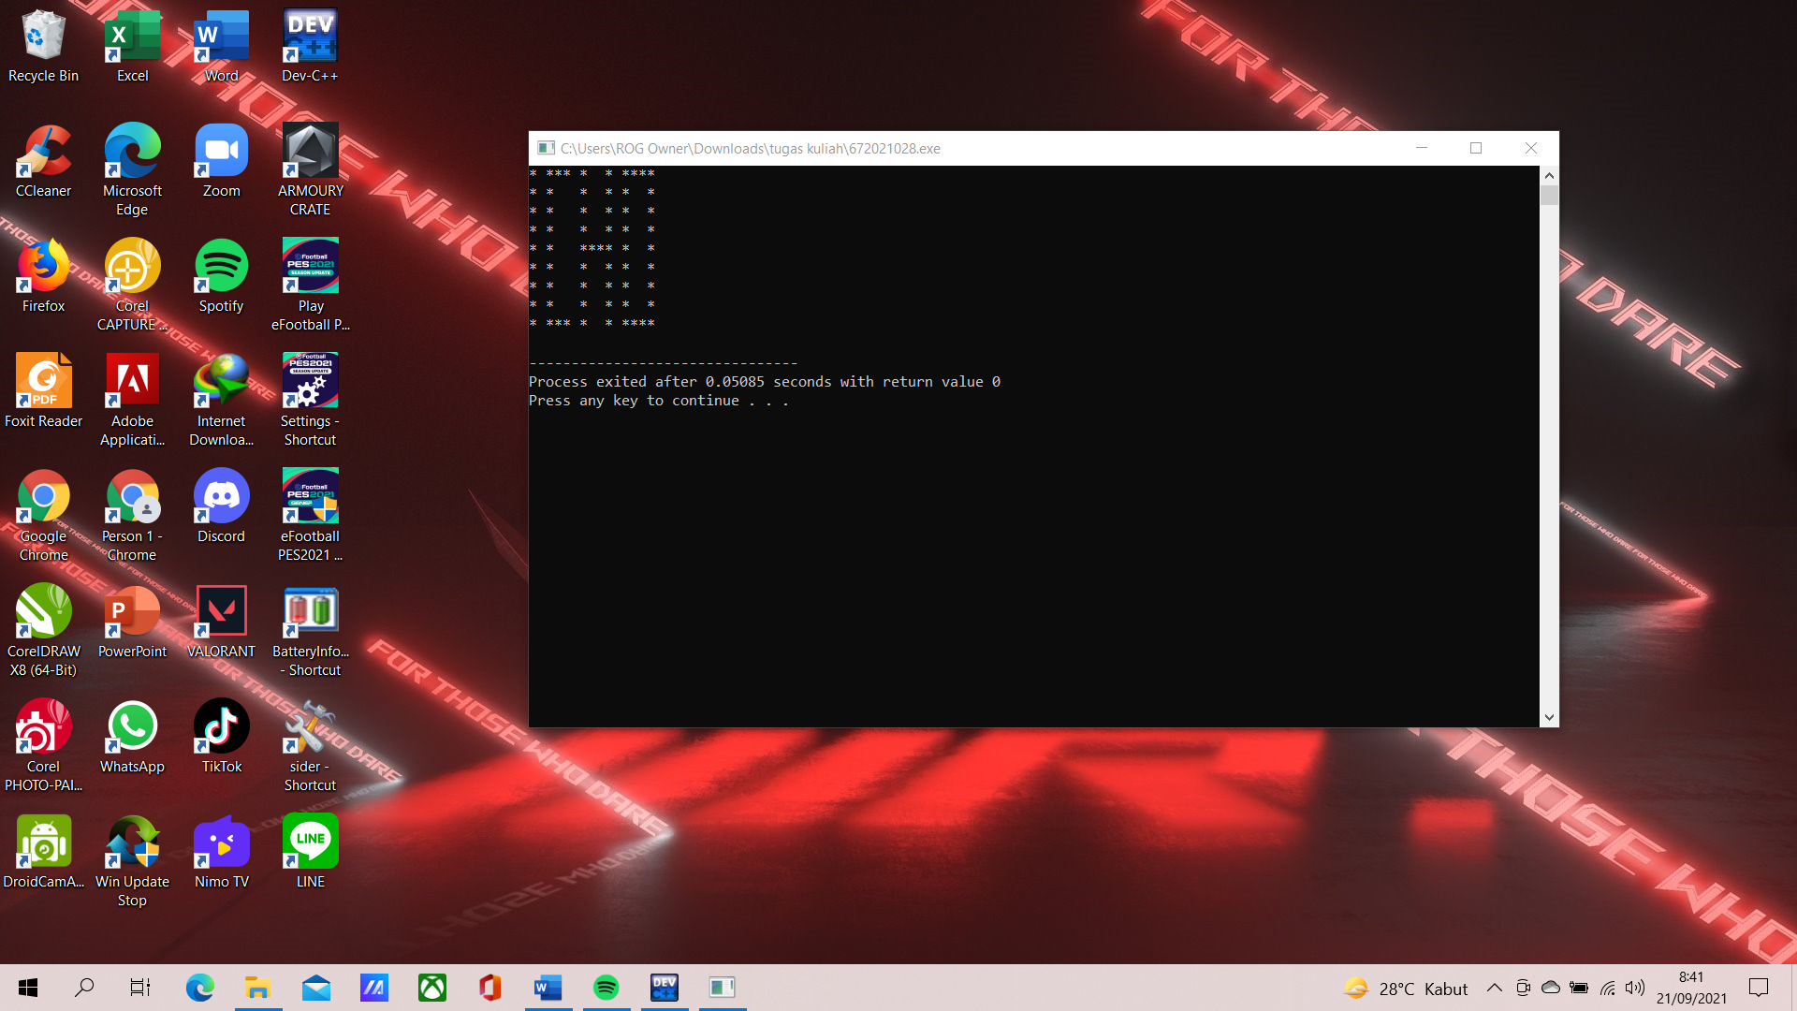 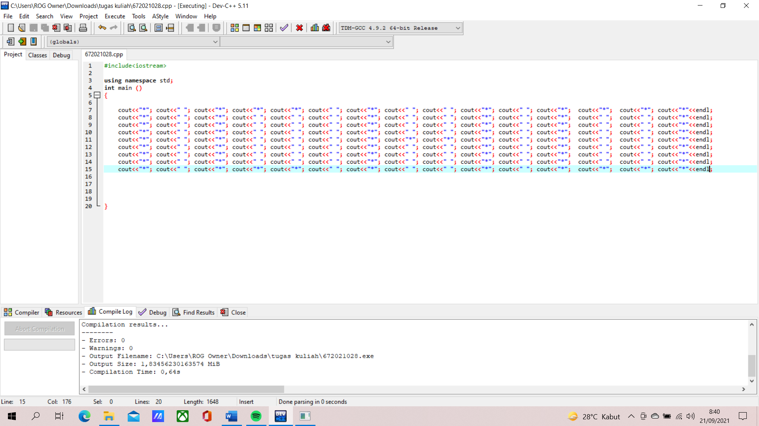

2.P\*PB“ ” P\* P\* P\* P\* PB“ ” P\* P\* P\* P\* PB“ ” P\*P\* P\* P\*

BB P\* PB“ ” P\* PB“ ” PB“ ” P\* PB“ ” PB“ ” PB“ ” PB“ ” P\* PB“ ” P\*PB“ ” PB“ ”P\*

BB P\* PB“ ” P\* PB“ ” PB“ ” P\* PB“ ” PB“ ” PB“ ” PB“ ” P\* PB“ ” P\*PB“ ” PB“ ”P\*

BB P\* PB“ ” P\* PB“ ” PB“ ” P\* PB“ ” P\* P\* P\* P\* PB“ ” P\*PB“ ” PB“ ”P\*

BB P\* PB“ ” P\* PB“ ” PB“ ” P\* PB“ ” P\* PB“ ” PB“ ” PB“ ” PB“ ” P\*P\* P\* P\*

BB P\* PB“ ” P\* PB“ ” PB“ ” P\* PB“ ” P\* PB“ ” PB“ ” PB“ ” PB“ ” P\*PB“ ” PB“ ”P\*

BB P\* PB“ ” P\* PB“ ” PB“ ” P\* PB“ ” P\* PB“ ” PB“ ” PB“ ” PB“ ” P\*PB“ ” PB“ ”P\*

BB P\* PB“ ” P\* PB“ ” PB“ ” P\* PB“ ” P\* PB“ ” PB“ ” PB“ ” PB“ ” P\*PB“ ” PB“ ”P\*

BB P\* PB“ ” P\* P\* P\* P\* PB“ ” P\* P\* P\* P\* PB“ ” P\*P\* P\* P\*

